Señor, enséñanos a orar

**Jesús:**

**En esta cuaresma queremos conocerte,** amarte y seguirte más fielmente. No sólo eres hombre, eres también Dios con nosotros, amigo fiel.

**Te has transfigurado** ante tres de tus apóstoles. Nos has enseñado que la oración es hablar contigo, gozar de tu amistad. Quieres que nos acerquemos a ti muchas veces para alabarte, pedirte perdón, agradecerte lo que haces por nosotros o pedirte ayuda.

**Qué importante es orar** para cargar las pilas de la fe, para crecer en intimidad con Jesús, para tener luz y fuerza en la vida. Sabemos que tú también orabasmuchas veces a lo largo del día. Ayúdanos a escuchar tu Palabra, a rezar solos y en silencio, en familia o en comunidad, con el Padre Nuestro o la Eucaristía o contándote lo que nos pasa.

**Enséñanos a crecer** en tiempo y en calidad nuestra oración. Y que nos comprometa a ser mejores amigos, mejores compañeros, mejores cristianos; más alegres y más solidarios.

**Señor, enséñanos a orar… porque ¡qué bien se está contigo!**

**Te lo pedimos con María, reina de las Misiones. Amén.**



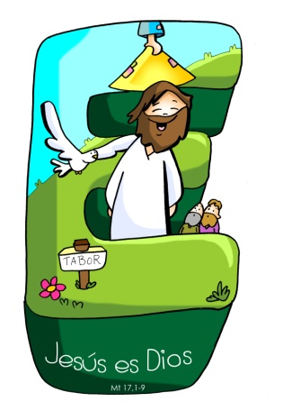



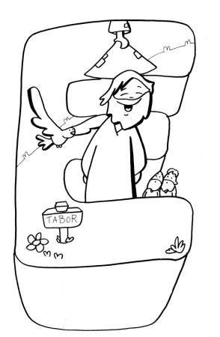

**lecturas**

* **Génesis 12, 1-4 a: *Vocación de Abrahán, padre del pueblo de Dios.***
* **SalMO 32: Salmo 32: R/. Que tu misericordia, Señor, venga sobre nosotros, como lo esperamos de ti.**
* **Timoteo: 1, 8b-10: *Dios nos llama y nos ilumina*.**
* **Mateo 17, 1-9: *Su rostro resplandecía como el sol.***

**Narrador:**  **E**n aquel tiempo, Jesús tomó consigo a Pedro, a Santiago y a su hermano Juan, y subió con ellos aparte a un monte alto. Se transfiguró delante de ellos, y su rostro resplandecía como el sol, y sus vestidos se volvieron blancos como la luz.

De repente se les aparecieron **Moisés y Elías** conversando con él. Pedro, entonces, tomó la palabra y dijo a Jesús:

**Pedro:** -*«Señor,* ***¡qué bueno es que estemos aquí!*** *Si quieres, haré tres tiendas: una para ti, otra para Moisés y otra para Elías».*

**Narrador:**  Todavía estaba hablando cuando una nube luminosa los cubrió con su sombra y una voz desde la nube decía:

**Voz: *-«Este es mi Hijo, el amado, en quien me complazco. Escuchadlo».***

**Narrador:**  Al oírlo, los discípulos cayeron de bruces, llenos de espanto. Jesús se acercó y, tocándolos, les dijo***:***

**Jesús: *-«Levantaos****, no temáis».*

**Narrador:**  Al alzar los ojos, no vieron a nadie más que a Jesús, solo. Cuando bajaban del monte, Jesús les mandó:

**Jesús: *-****«No contéis a nadie la visión hasta que el Hijo del hombre resucite de entre los muertos».*  ***Palabra del Señor.***

*(Narrador-Pedro-Voz-Jesús)*

*-Os aseguro que esa pobre viuda ha echado en el cepillo más que nadie. Porque los demás han echado de lo que les sobra, pero ésta, que pasa necesidad,* ***ha echado todo lo que tenía para vivir.***

*Palabra del Señor.*

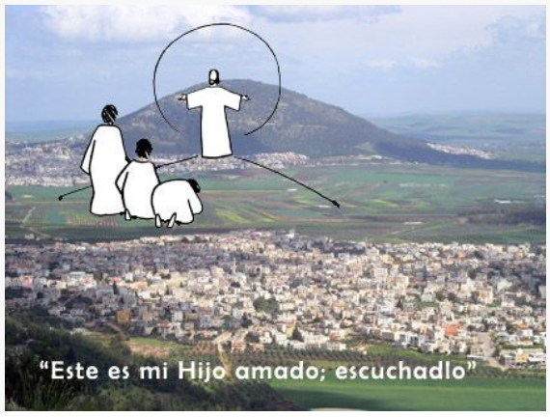

**En Cuaresma descubre a Jesús.**

**Es DIOS: ora, escúchale, adórale.**

**1. VER: Los amigos hablan y hablan**

-**Una de las características de los amigos** es que nos juntamos munchas veces para hablar, comentar lo que nos pasa, pasarlo bien todos. Siempre confiamos que nos escuchen y que valoren lo que les decimos. Todos los días nos mandamos mensajes y a veces, incluso, organizamos una salida a algún lugar, vamos juntos y regresamos muy contentos por lo que hemos vivido juntos.

***¿Hablas con confianza con los amigos? Si tienes problemas ¿qué hacen?***

2.**JUZGAR: Jesús es DIOS, el amigo que nos escucha**

-**En el 2º domingo de cuaresma** ponemos la letra “E” de Jesús que es Dios, Dios amigo. En el evangelio **Jesús organiza una quedada** con los suyos, algo así:*“vamos al monte Tabor. Habrá una sorpresa. Avisa a Pedro, Santiago y Juan”.*

**-Y se van los cuatro al Monte Tabor a orar porque quiere “transfigurarse”,** es decir, manifestarse tal como es, el hijo de Dios, lleno de luz, lleno de Dios. Quiere fortalecerles en la fe antes de ir Jerusalén donde le iban a crucificar. **Moisés y Elías** respaldan su labor como Mesías Salvador. **El Padre le reconoce como su “Hijo”** y les pide: *“¡Escuchadle!”.* Esta es la GRAN SORPRESA. **Pedro dice “que bien se está aquí”,** pero Jesús les manda volver a la vida a vivir lo que han experimentado.

**¿QUÉ NOS QUIERE DECIR JESÚS?**

-**Jesús es DIOS,** Dios con nosotros, Dios amigo que nos escucha siempre.

**-Jesús en la eucaristía y cuando oramos** juntos nos regala la Palabra de Dios y nos transfigura, ilumina nuestra vida, cura nuestros desánimos y nos irradia serenidad, gozo y paz.

**-Jesús quiere que oremos más,** que nos comuniquemos con él, que le contemos lo que nos pasa y que contemos con su luz y su fuerza. Es el mejor amigo. “Escuchadle”, nos dice el Padre. Oremos solos, en familia, en la parroquia, en la misa. Supliquémosle, démosle gracia, pidámosle perdón… siempre.

**- Decía el Papa Francisco** el domingo pasado: *“Alguien dijo: ¿qué pasaría si tratamos la Biblia como tratamos a nuestro teléfono móvil? Si la lleváramos siempre con nosotros, o al menos el pequeño Evangelio de bolsillo, ¿qué sucedería? Si nos volviéramos cuando nos la olvidamos: tú te olvidas el móvil… ¡Uy! ¡No lo tengo, vuelvo a buscarlo!’. Si la abriéramos varias veces al día; si leyéramos los mensajes de Dios contenidos en la Biblia como leemos los mensajes del teléfono…* ¿qué sucedería?”.

***¿Qué me está pidiendo hoy Jesús? ¿Cuál es nuestra respuesta?***

**3.ACTUAR: Ora, escúchale, adórale**

**-Cuida la oración** en grupo y en familia, lleva contigo los evangelios.Ora más. Organizad una “quedada” de oración, hablad con él con naturalidad.

**-Recuerda que para orar** hay que tener silencio, ponerse los cascos de Dios, aprender a oír su música dejando nuestras músicas, sentirnos a gusto a su lado, y volver a la vida, transformados, llenos de Dios.

-Preparamos para la misa u oración un gesto: el grupo se pone alrededor de la Palabra de Dios (ambón), se va acercando a besarla cada uno diciendo: “Señor, Jesús, que tu palabra sea importante en mi vida”. ***¿Qué vas a hacer? ¿Y como grupo?***

[](https://malberths.files.wordpress.com/2013/02/celular.jpg)

**[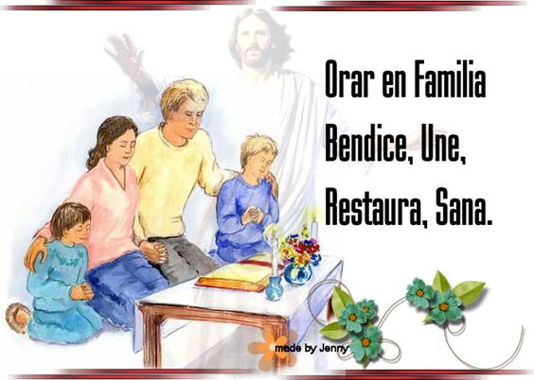](https://es.pinterest.com/pin/437482551282265599/)**